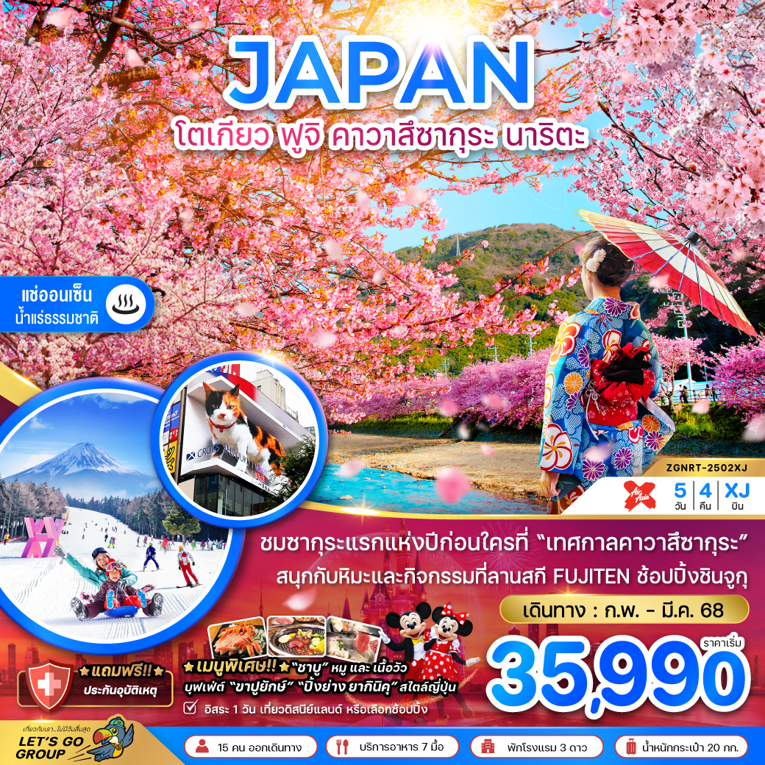

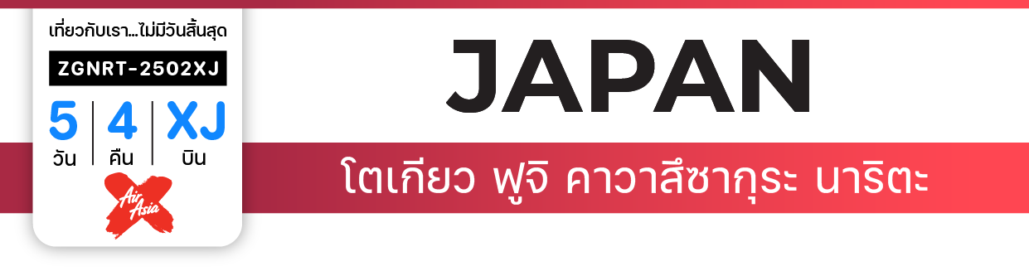

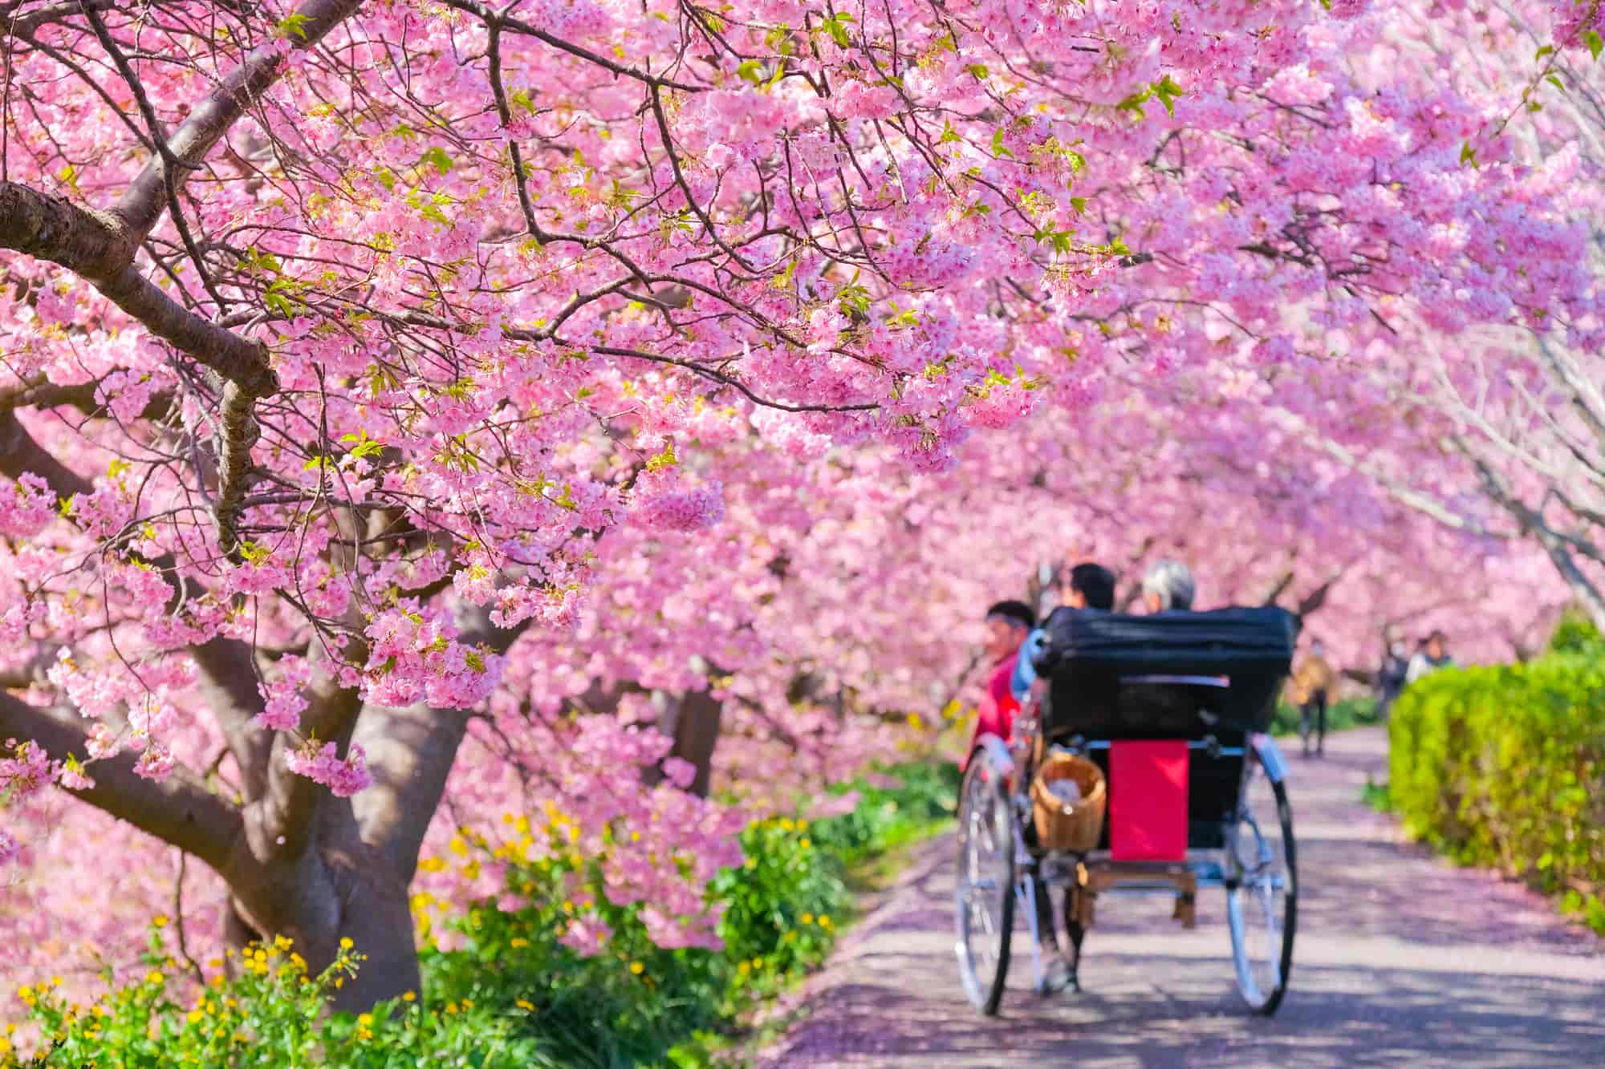

**ไฟล์ทบิน**

**เวลาออก**

**เวลาถึง**

**ไฟล์ทบิน**

**เวลาออก**

**เวลาถึง**

**XJ606**

**10:55**

**19:00**

**XJ607**

**20:15**

**01:35+1**



**DMK**

**NRT**

**เริ่มต้น**

**35,990**

**บาท**

**น้ำหนักกระเป๋า 20 KG**

**อาหาร 7 มื้อ**

**โปรแกรมเดินทาง 5 วัน 4 คืน AIR ASIA X**

**กุมภาพันธ์ - มีนาคม 2568**



**NRT**

**DMK**



|  |  |  |  |  |  |
| --- | --- | --- | --- | --- | --- |
| วันที่ | โปรแกรมทัวร์ | อาหาร | | | โรงแรม |
| เช้า | เที่ยง | เย็น |
| 1 | สนามบินดอนเมือง - สนามบินนาริตะ - นาริตะ |  |  |  | NARITA AREA HOTEL  หรือเทียบเท่า |
| 2 | ชมซากุระ เมืองคาวาสึ - ช้อปปิ้งโกเท็มบะ พรีเมี่ยม เอาท์เล็ต | Checkmark | Checkmark | Checkmark | FUJI AREA HOTEL  หรือเทียบเท่า |
| 3 | ลานสกีฟูจิเท็น - พิพิธภัณฑ์แผ่นดินไหว - หมู่บ้านโอชิโนะฮัคไค - อิออน มอลล์ | Checkmark | Checkmark | Close | NARITA/SAITAMA AREA HOTEL หรือเทียบเท่า |
| 4 | อิสระเลือกช้อปปิ้งเต็มวัน หรือเลือกซื้อทัวร์ ดิสนีย์แลนด์ (ไม่รวมค่าใช้จ่ายในการเดินทาง) | Checkmark | Close | Close | NARITA/SAITAMA AREA HOTEL หรือเทียบเท่า |
| 5 | วัดอาซากุสะ - ถนนนาคามิเซ - ช้อปปิ้งชินจูกุ - สนามบินนาริตะ - สนามบินดอนเมือง ประเทศไทย | Checkmark | Close | Close |  |
| ** รายการทัวร์ข้างต้นอาจมีการเปลี่ยนแปลงตามความเหมาะสม ** | | | | | |

|  |  |  |  |  |
| --- | --- | --- | --- | --- |
| **อัตราค่าบริการ** | | | | |
| **วันเดินทาง** | **ราคาทัวร์/ท่าน**  **พักห้องละ 2-3 ท่าน** | **ราคาทัวร์เด็ก/ท่าน**  **(อายุไม่เกิน 12 ปี)** | **ราคาทัวร์ไม่รวม**  **ตั๋วเครื่องบิน** | **ราคา**  **ห้องพักเดี่ยว** |
| **06 – 10 กุมภาพันธ์ 2568** | **35,990** | **35,990** | **25,990** | **10,000** |
| **07 – 11 กุมภาพันธ์ 2568** | **35,990** | **35,990** | **25,990** | **10,000** |
| **08 – 12 กุมภาพันธ์ 2568** | **37,990** | **37,990** | **27,990** | **10,000** |
| **09 – 13 กุมภาพันธ์ 2568** | **37,990** | **37,990** | **27,990** | **10,000** |
| **10 – 14 กุมภาพันธ์ 2568** | **37,990** | **37,990** | **27,990** | **10,000** |
| **11 – 15 กุมภาพันธ์ 2568** | **37,990** | **37,990** | **27,990** | **10,000** |
| **14 – 18 กุมภาพันธ์ 2568** | **35,990** | **35,990** | **25,990** | **10,000** |
| **18 – 22 กุมภาพันธ์ 2568** | **35,990** | **35,990** | **25,990** | **10,000** |
| **21 – 25 กุมภาพันธ์ 2568** | **35,990** | **35,990** | **25,990** | **10,000** |
| **22 – 26 กุมภาพันธ์ 2568** | **35,990** | **35,990** | **25,990** | **10,000** |
| **25 ก.พ. – 01 มี.ค. 2568** | **35,990** | **35,990** | **25,990** | **10,000** |
| **27 ก.พ. – 03 มี.ค. 2568** | **35,990** | **35,990** | **25,990** | **10,000** |
| **28 ก.พ. – 04 มี.ค. 2568** | **35,990** | **35,990** | **25,990** | **10,000** |
| **อัตราค่าบริการสำหรับ เด็กอายุไม่เกิน 2 ปี ณ วันเดินทางกลับ (Infant) ท่านละ 10,000 บาท**  **ราคาทัวร์ไม่รวมค่าทิปไกด์ และคนขับรถ ท่านละ 2,000 บาท** | | | | |

สำคัญโปรดอ่าน

1. กรุณาทำการจองล่วงหน้าก่อนเดินทางอย่างน้อย 30 วัน พร้อมชำระเงินมัดจำท่านละ 15,000 บาท/ท่าน และชำระส่วนที่เหลือ 21 วัน ก่อนการเดินทาง กรณีวันเดินทางน้อยกว่า 21 วัน ต้องชำระค่าทัวร์เต็มจำนวน 100% เท่านั้น
2. อัตราค่าบริการนี้ จำเป็นต้องมีผู้เดินทาง จำนวน 15 ท่าน ขึ้นไป ในแต่ละคณะ กรณีที่มีผู้เดินทางไม่ถึงตามจำนวนที่กำหนด ทางบริษัทฯ ขอสงวนสิทธิ์ในการเลื่อนการเดินทาง หรือเปลี่ยนแปลงอัตราค่าบริการ (ปรับราคาเพิ่มขึ้น เพื่อให้คณะได้ออกเดินทาง ตามความต้องการ)
3. ท่านที่ต้องออกบัตรโดยสารภายในประเทศ (ตั๋วเครื่องบิน, รถทัวร์, รถไฟ) กรุณาสอบถามที่เจ้าหน้าที่ทุกครั้งก่อนทำการออกบัตรโดยสาร เนื่องจากสายการบินอาจมีการปรับเปลี่ยนไฟล์ท หรือ เวลาบิน โดยไม่แจ้งให้ทราบล่วงหน้า และการแนะนำจากเจ้าหน้าที่เป็นเพียงการแนะนำเท่านั้น
4. ในกรณีที่ภาครัฐทั้งไทย และประเทศปลายทางมีข้อกำหนดในการกักตัว หรือ การตรวจหาเชื้อโควิด-19 ทุกประเภท ผู้เดินทางต้องรับผิดชอบค่าใช้จ่ายส่วนนี้ด้วยตัวท่านเอง ถ้ามี (ไม่รวมอยู่ในรายการทัวร์)







**Day 1 : สนามบินดอนเมือง - สนามบินนาริตะ - นาริตะ**

07.55 นัดหมายพร้อมกันที่ **สนามบินดอนเมือง** ประเทศไทยโปรดสังเกตุป้าย เลทส์โกกรุ๊ป พบเจ้าหน้าที่คอยให้การต้อนรับพร้อมอำนวยความสะดวกเช็คอินให้แก่ท่าน

10.55 ออกเดินทางสู่ **สนามบินนาริตะ** ประเทศญี่ปุ่น โดยสายการบิน **AIR ASIA X** เที่ยวบินที่ **XJ606**

19.00 เดินทางถึง **สนามบินนาริตะ** ประเทศญี่ปุ่น (เวลาท้องถิ่นเร็วกว่าประเทศไทย 2 ชั่วโมง) ผ่านการตรวจคนเข้าเมืองรับสัมภาระผ่านจุดคัดกรอง ตามระเบียบของสนามบิน

ที่พัก NARITA AREA HOTEL ระดับ 3 ดาว หรือเทียบเท่า

**Day 2 : ชมซากุระ เมืองคาวาสึ - ช้อปปิ้งโกเท็มบะ พรีเมี่ยม เอาท์เล็ต**

เช้า บริการอาหารเช้า ณ ห้องอาหารของโรงแรม

นำท่านเดินทางสู่ **เมืองคาวาสึ** สัมผัสความงามแห่งแรกของเทศกาลดอกซากุระในเดือนแห่งความรัก ณ เมืองคาวาสึ โดยเมืองนี้จะเป็นเมืองที่ซากุระบานสะพรั่งเร็วที่สุดในเกาะฮอนชู โดยจะเริ่มออกดอกในช่วงประมาณ 10 ก.พ. ค่อยๆบาน ยาว ไปจนถึง วันที่ 10 มี.ค. ของทุกปี โดยทุกๆปีจะมีนักท่องเที่ยวที่อยากชมความงามของ ซากุระและเล่นสกีในช่วงเวลาเดียวกัน จะเดินทางมาเที่ยวชมกันในช่วงนี้ โดยเมืองคาวาสึเป็นเมืองเล็กๆ ซึ่งตั้งอยู่ไม่ห่างจากเมืองโกเทมบะมากนัก โดยในส่วนกลางของเมืองจะมีแม่น้ำไหลตัดผ่าน 2 ข้างทาง จะเรียงรายเต็มไปด้วยต้นซากุระหลากหลายร้อยต้น ยาวตลอดเส้นทางประมาณ 4 กิโลเมตรและบางจุดยังมี ดอกนาโนฮะนะ หรือดอกกวางตุ้ง ที่บานสะพรั่งเป็นสีเหลือง ให้ท่านได้ชมความงามกันอีกด้วย และใน 2 ข้างทางก็ยังมีร้านขายของฝากของที่ระลึก ขนม ผลไม้มากมาย โดยท่านสามารถเลือกซื้อ และดื่มด่ำกับความงามของซากุระ อิสระให้ท่านได้เก็บภาพประทับใจตามอัธยาศัย **(โดยปกติงานเทศกาลซากุระที่เมืองคาวาสึ จะเริ่มจัดในวันที่ 10 กุมภาพันธ์ – 10 มีนาคม แต่ทั้งนี้ทั้งนั้นขึ้นอยู่กับสภาพอากาศในแต่ละปีด้วย)**

**หมายเหตุ: ในกรณีที่เทศกาลชมซากุระไม่มีแล้ว บริษัทฯ ขอสงวนสิทธิ์เปลี่ยนโปรแกรมทัวร์ นำท่านชม เสาโทริอิแดงพันต้น ณ ศาลเจ้าโอโตเมะอินาริ ที่เรียงรายไปตามถนนที่มุ่งหน้าไปสู่ชะเด็น (ศาลาศาลเจ้า) มีความสวยงามมากอีกสถานที่หนึ่ง อีกทั้งที่ศาลเจ้าแห่งนี้ยังมีต้นไม้ศักดิ์สิทธิ์ที่ว่ากันว่าทำให้คำอธิษฐานของงูเผือกเป็นจริง อิสระให้ท่านเดินเที่ยวชมตามอัธยาศัย ไม่รวมค่าเข้าชมสวนดอกไม้ราคาท่านละ 200 เยน**

เที่ยง บริการอาหารกลางวัน ณ ภัตตาคาร

จากนั้นนำท่านสู่ **โกเท็มบะ พรีเมี่ยม เอาท์เล็ต** แหล่งช้อปปิ้งใหญ่ที่ใหญ่ที่สุด ให้ท่านเพลิดเพลินกับการเลือกซื้อสินค้า “แบรนด์เนม” ชื่อดังหลากหลายและสินค้าดีราคาพิเศษ อาทิ เครื่องสำอาง, เครื่องประดับ, เสื้อผ้า, กระเป๋า, รองเท้าอุปกรณ์กีฬา, เครื่องใช้ไฟฟ้า และยังเป็นแหล่งรวมสินค้าแบรนด์ญี่ปุ่นโกอินเตอร์มากมายกับคอลเลคชั่นเสื้อผ้าล่าสุด อาทิ MK Michel Klein, Morgan, Diffusione Tessile ฯลฯ รวมไปถึงรองเท้าแฟชั่น และสินค้าอื่นๆอีกมากมาย ให้ท่านได้เลือกช้อปปิ้งตามอัธยาศัย

พัก FUJI AREA HOTEL ระดับ 3 ดาว หรือเทียบเท่า

ค่ำ บริการอาหารค่ำ ณ ห้องอาหารของโรงแรม **ให้ท่านได้อิ่มอร่อยกับมื้อพิเศษที่มีขาปูยักษ์ให้ท่านได้ลิ้มลองรสชาติปูพร้อมน้ำจิ้มสไตส์ญี่ปุ่นอย่างจุใจ หลังอาหารให้ท่านได้ผ่อนคลายกับการแช่น้ำแร่ธรรมชาติ เชื่อว่าถ้าได้แช่น้ำแร่แล้ว จะทำให้ผิวพรรณสวยงามและช่วยให้ระบบหมุนเวียนโลหิตดีขึ้น**



**Day 3 : ลานสกีฟูจิเท็น - พิพิธภัณฑ์แผ่นดินไหว - หมู่บ้านโอชิโนะฮัคไค - อิออน มอลล์**

เช้า บริการอาหารเช้า ณ ห้องอาหารของโรงแรม

นำท่านสนุกกับกิจกรรมกลางแจ้งท่ามกลางหิมะ ณ **ลานสกี ฟูจิเท็น** ให้ท่านได้เพลิดเพลินกับการเล่นไม้กระดานเลื่อนได้ตามอัธยาศัย ณ ดินแดนแห่งนี้ที่ซึ่งเป็นสวนสนุกขนาดใหญ่มีกิจกรรมนอกเหนือจากการเล่นสกีมากมาย เป็นลานสกีที่มีชื่อเสียงและมีฉากหลังเป็นภูเขาไฟฟูจิที่สวยงาม ท่านจะได้สนุกกับลานหิมะขาวโพลน ท่านที่สนใจจะเช่าอุปกรณ์เครื่องเล่นสามารถติดต่อหัวหน้าทัวร์ล่วงหน้า **ราคานี้ไม่รวมค่าเช่าอุปกรณ์เครื่องเล่นสกี สโนว์สเลดหรือครูฝึก ประมาณ 5000 เยน (ลานสกีจะเปิดให้บริการหรือไม่ ขึ้นอยู่กับสภาพภูมิอากาศ)**

**หมายเหตุ: ในกรณีที่ลานสกีเข้าไม่ได้เนื่องจากสภาพอากาศ บริษัทฯขอสงวนสิทธิ์เปลี่ยนโปรแกรมทัวร์เป็น ภูเขาไฟฟูจิ ที่ตั้งตระหง่านอยู่เหนือเกาะญี่ปุ่นด้วยความสูง 3,776เมตร จากระดับน้ำทะเล นำท่านชมความงามกันแบบใกล้ชิดยังบริเวณ ชั้น 5 ของภูเขาไฟฟูจิ**

เที่ยง บริการอาหารกลางวัน ณ ภัตตาคาร **พิเศษ!! บริการท่านด้วยเมนู บุฟเฟ่ต์ชาบูหมูและเนื้อวัวสไตล์ญี่ปุ่น**

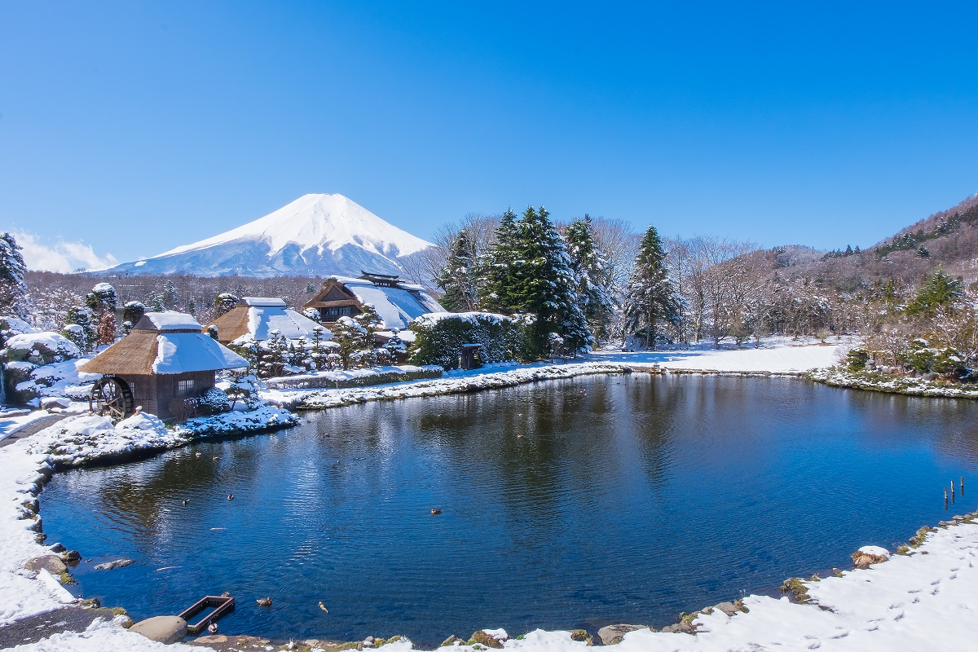

นำท่านเยี่ยมชม **พิพิธภัณฑ์แผ่นดินไหว** ที่จำลองเรื่องราวของภูเขาไฟฟูจิและให้ท่านได้สัมผัสกับบรรยากาศของการจำลองเรื่องราวเกี่ยวกับแผ่นดินไหวที่เกิดขึ้นในประเทศญี่ปุ่น จากนั้นอิสระให้ท่านได้เลือกซื้อของที่ระลึกตามอัธยาศัย

นำท่าน เดินทางสู่ **หมู่บ้านโอชิโนะฮัคไค** ให้ท่านเจาะลึกตามหาแหล่งนํ้าบริสุทธิ์จากภูเขาไฟฟูจิ ที่เป็นแหล่งนํ้าตามธรรมชาติตั้งอยู่ในหมู่บ้านโอชิโนะ จังหวัดยามานาชิ หรือพูดในทางกลับกันคือกลุ่มนํ้าผุดโอชิโนะฮัคไค เพียงก้าวแรกที่ย่างเท้าเข้าไปในหมู่บ้านก็สัมผัสได้ถึงอากาศบริสุทธิ์ และไอเย็นจากแหล่งนํ้าธรรมชาติที่มีให้เห็นอยู่ทุกมุม โดยในบ่อนํ้าใสแจ๋วมีปลาหลากหลายพันธุ์แหวกว่ายอย่างสบายอารมณ์ แต่ขอบอกเลยว่านํ้าแต่ละบ่อนั้นเย็นจับใจจนแอบสังสัยว่าน้องปลาไม่หนาวสะท้านกันบ้างหรือ เพราะอุณหภูมิในนํ้าเฉลี่ยอยู่ที่ 10-12 องศาเซลเซียสนอกจากชมแล้วก็ยังมีนํ้าผุดจากธรรมชาติให้ตักดื่มตามอัธยาศัย และที่สำคัญ หมู่บ้านโอชิโนะยังเป็นแหล่งช้อปปิ้งสินค้าโอทอปชั้นเยี่ยมอีกด้วย

นำท่านช้อปปิ้ง ณ **อิออน มอลล์** ซึ่งเป็นห้างสรรพสินค้าขนาดใหญ่ของญี่ปุ่น มีสินค้ามากมายหลากหลายชนิดให้ท่านได้เลือกซื้อกัน ไม่ว่าจะเป็นโซนเครื่องสำอาง ของใช้เด็ก ของเล่น เสื้อผ้า กระเป๋า รองเท้า ยาสามัญประจำบ้านหรือแม้กระทั่งผลไม้สดๆจากไร่ของญี่ปุ่นก็มีจำหน่ายที่นี่ด้วยเช่นกัน พิเศษสุดกับร้าน 100 เยน ทีทุกอย่างในร้านราคาเพียง 100 เยนเท่านั้น ซึ่งเป็นร้านยอดฮิตของคนญี่ปุ่นกันเลยทีเดียว

ค่ำ อิสระอาหารค่ำตามอัธยาศัย เพื่อไม่เป็นการรบกวนเวลาช้อปปิ้งของท่าน

ที่พัก NARITA/SAITAMA AREA HOTEL ระดับ 3 ดาว หรือเทียบเท่า



**Day 4: อิสระเลือกช้อปปิ้งเต็มวัน หรือเลือกซื้อทัวร์ ดิสนีย์แลนด์ (ไม่รวมค่าใช้จ่ายในการเดินทาง)**

เช้า บริการอาหารเช้า ณ ห้องอาหารของโรงแรม

อิสระเต็มวัน ให้ท่านอิสระช้อปปิ้ง หรือเดินทางสู่สถานที่ท่องเที่ยวอื่นๆ โดยมีไกด์คอยให้คำแนะนำในการเดินทาง อาทิ

- **ศาลเจ้าเมจิ** เป็นศาลเจ้าหลวงในศาสนาชินโต ที่สร้างขึ้นเพื่ออุทิศและเป็นที่สถิตวิญญาณขององค์สมเด็จพระจักรพรรดิเมจิ ซึ่งเป็นจักรพรรดิที่มีความสำคัญกับประเทศญี่ปุ่นยุคปัจจุบันเป็นอย่างยิ่งและได้รับความเคารพจากชาวญี่ปุ่นยุคปัจจุบันมากที่สุด

- **ย่านฮาราจูกุ** แหล่งรวมเสื้อผ้า เครื่องประดับ รองเท้า ของวัยรุ่นญี่ปุ่น หากคุณคือคนที่กำลังมองหาซื้อเสื้อผ้าแบบแปลกๆ หรือต้องการหาซื้อเสื้อผ้าแนว Cost Play ท่านยังสามารถหาได้จากที่นี่อีกด้วย หรือ ถ้าต้องการเห็นวัยรุ่นญี่ปุ่นแต่งตัวแบบแปลกๆ ก็สามารถมาดูได้ที่นี่ จะมีวัยรุ่นเดินกันเต็มถนนเหมือนกับถนนสายแบรนด์เนมโอโมโตะซานโดะ นอกจากนั้นแล้วท่านยังสามารถช้อปปิ้งสินค้าแบรนด์ดังระดับโลก อาทิ CHANNEL, Dior, LOUIS VULTTON, ZARA, GAP หรือสาวก ONITSUKA TIGER ที่ต้องการหารองเท้าแบบต้นฉบับ MADE IN JAPAN ที่ SHOP นี้มีแบบให้เลือกสรรมากมาย อีกทั้งยังมีร้านขายตุ๊กตา KITTY DORAENMON หรือตุ๊กตา LINE สุดแสนน่ารักไว้คอยเอาใจคุณหนู อีกทั้งยังมี SHOP ใหญ่ของ กระเป๋าสุดฮิต BAO BAO ISSEY MIYAKE, เสื้อ COMME DES GARCONS อีกด้วย

- **ย่านชิบุย่า** ศูนย์กลางแฟชั่นวัยรุ่นในโตเกียวหามุมถูกใจถ่ายภาพคู่ไว้เป็นที่ระลึกกับ “ฮาจิโกะ” รูปปั้นสุนัขแสนรู้ที่กลายเป็นจุดนัดพบยอดฮิตสำหรับหนุ่มสาวโตเกียว อัพเดทแฟชั่นสไตล์โตเกียวที่ตึก (109) อิจิมารุคิว ทั้งเสื้อผ้า กระเป๋า รองเท้า เครื่องประดับและแฟชั่นชั้นนำของญี่ปุ่นในฤดูต่างๆอื่นๆมากมาย

หรือหากท่านใดมีความประสงค์จะเลือกซื้อบัตรดิสนีย์แลนด์ **เพิ่มท่านละ 3,500.- บาท** **(ไม่รวมค่าเดินทาง)** ดีสนีย์แลนด์โลกแห่งจินตนาการของราชาการ์ตูนญี่ปุ่นซึ่งเป็นดิสนีย์แลนด์แห่งแรกที่สร้างนอกประเทศสหรัฐอเมริกา โดยสร้างขึ้นในปี พ.ศ. 2526 จากการถมทะเลและใช้ทุนสร้างกว่า 600 ล้านบาท ให้ท่านสนุกสนานกับเครื่องเล่นนานาชนิด (ไม่จำกัดจำนวนการเล่น) ผจญภัยในดินแดนต่างๆ ให้ท่านเล่นเครื่องเล่นตัวใหม่จากภาพยนตร์การ์ตูนเรื่องดัง **Toy Story** ชมฉากรบกลางทะเลคาริเบียนในดินแดนโจรสลัดจากภาพยนตร์ **The Pirate of Caribbean** เขย่าขวัญกับบ้านผีสิงใน **Haunted Mantion** สัมผัสความน่ารักของตุ๊กตาเด็กนานาชาติในโลกใบเล็ก **Small World** ชมภาพยนตร์สามมิติ **The Invention of the Year** ให้ท่านได้สนุกสนานพร้อมกับการจับจ่ายเลือกซื้อสินค้าที่ระลึกน่ารักในดิสนีย์แลนด์ อีกทั้งยังจะได้สัมผัสกับตัวการ์ตูนเอกจากวอลดิสนีย์อย่าง มิกกี้เม้าส์ มินนี่เม้าส์ พร้อมผองเพื่อนการ์ตูนอีกมากมายสนุกกับการจับจ่ายซื้อของที่ระลึกน่ารักในดิสนีย์แลนด์ **หมายเหตุ: ในกรณีที่ลูกค้าจองผ่านบริษัท จะต้องทำการแจ้งล่วงหน้า 7 วันก่อนเดินทาง และหลังจากทำจองแล้วไม่สามารถยกเลิกขอคืนเงินได้**

**(อิสระอาหารกลางวัน และอาหารค่ำ ตามอัธยาศัย)**

ที่พัก NARITA/SAITAMA AREA HOTEL ระดับ 3 ดาว หรือเทียบเท่า



**Day 5 : วัดอาซากุสะ - ถนนนาคามิเซ - ช้อปปิ้งชินจูกุ - สนามบินนาริตะ - สนามบินดอนเมือง ประเทศไทย**

เช้า บริการอาหารเช้า ณ ห้องอาหารของโรงแรม

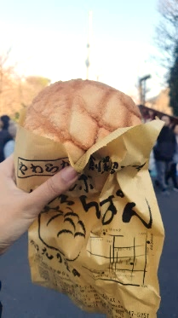หลังจากนั้นนำท่านเดินทางสู่ **โตเกียว** นำท่านไปยัง **วัดอาซากุสะ (Asakusa)** วัดที่เก่าแก่ที่สุดในกรุงโตเกียว เข้านมัสการขอพรจากพระพุทธรูป เจ้าแม่กวนอิมทองคำ นอกจากนั้นท่านยังจะได้พบเก็บภาพประทับใจกับโคมไฟขนาดยักษ์ที่มีความสูงถึง 4.5 เมตรซึ่งแขวนอยู่บริเวณประตูทางเข้าวัดและยังสามารถเลือกซื้อเครื่องรางของขลังได้ภายในวัด ฯลฯ หลังจากนั้นนำท่านเพลิดเพลิน **ถนนนาคามิเซ (Nakamise Street)** ถนนช้อปปิ้งที่มีชื่อเสียงของวัด มีร้านขายของที่ระลึกมากมายไม่ว่าจะเป็นเครื่องรางของขลัง ของเล่นโบราณ

และตบท้ายด้วยร้านขายขนมที่คนญี่ปุ่นมายังวัดแห่งนี้ต้องมาต่อคิวกันเพื่อลิ้มลองกับรสชาติสุดแสนอร่อย ขนาดองค์จักรพรรดิ ยังรับสั่งคนสนิทให้มาซื้อที่นี่ นั่นก็คือ“**เมล่อนปัง**”เป็นขนมปังแบบดั้งเดิมของญี่ปุ่น บางคนอาจจะเข้าใจผิดว่าเป็นขนมปังสอดไส้เมล่อน แต่จริงๆแล้วคือขนมปังอบแล้วด้านบนมีลายแตกๆ ซึ่งเหมือน ผิวเมล่อนของญี่ปุ่น เป็นที่มาของชื่อ “เมล่อนปัง” นั่นเอง

เที่ยง อิสระอาหารกลางวันตามอัธยาศัย เพื่อไม่เป็นการรบกวนเวลาช้อปปิ้งของท่าน

อิสระให้ท่านได้เลือกช้อปปิ้งย่านดัง **ช้อปปิ้งชินจูกุ** ให้ท่านได้เพลิดเพลินกับการจับจ่ายซื้อสินค้านานาชนิด ได้จากที่นี่ ไม่ว่าจะเป็น ร้านซานริโอะ ร้านขายเครื่องอิเล็กทรอนิกส์ กล้องถ่ายรูปดิจิตอล นาฬิกา เครื่องสำอาง ต่างๆกัน ที่ร้าน MATSUMOTO แหล่งรวมเหล่าบรรดาเครื่องสำอางมากมายอาทิ มาร์คเต้าหู้, โฟมล้างหน้า WHIP FOAM ที่ราคาถูกกว่าบ้านเรา 3 เท่า, ครีมกันแดดชิเซโด้ แอนเนสซ่าที่คนไทยรู้จักเป็นอย่างดีและสินค้าอื่นๆ หรือให้ท่านได้สนุกกับการเลือกซื้อสินค้าแบรนด์ดังอาทิ LOUIS VULTTON, UNIQLO, กระเป๋าสุดฮิต BAO BAO ISSEY MIYAKE, เสื้อCOMME DES GARCONS, H&M หรือเลือกซื้อรองเท้าหลากหลายแบรนด์ดัง อาทิ NIKE, CONVERSE, NEW BALANCE, REEBOK ฯลฯ ได้ที่ร้าน ABC MART

ค่ำ อิสระอาหารค่ำตามอัธยาศัย เพื่อไม่เป็นการเสียเวลาช้อปปิ้งของท่าน

นำทุกท่านเดินทางไปยัง **สนามบินนาริตะ** ประเทศญี่ปุ่น

20.15 นำท่านออกเดินทางสู่ **สนามบินดอนเมือง** ประเทศไทย โดยสายการบิน **AIR ASIA X** เที่ยวบินที่ **XJ607**

01.35+1 เดินทางถึง **สนามบินดอนเมือง** ประเทศไทย โดยสวัสดิภาพ ... พร้อมความประทับใจ

